**ФЕДЕРАЛЬНОЕ АГЕНТСТВО СВЯЗИ**

**ФЕДЕРАЛЬНОЕ ГОСУДАРСТВЕННОЕ БЮДЖЕТНОЕ**

**ОБРАЗОВАТЕЛЬНОЕ УЧРЕЖДЕНИЕ ВЫСШЕГО ОБРАЗОВАНИЯ**

**«САНКТ-ПЕТЕРБУРГСКИЙ**

**ГОСУДАРСТВЕННЫЙ УНИВЕРСИТЕТ ТЕЛЕКОММУНИКАЦИЙ**

**им. проф. М.А. Бонч-Бруевича»**

**(СПбГУТ)**

**Санкт-Петербургский колледж телекоммуникаций**

**Отчет о выполнении  
практического занятия №01**

Выполнил: Обучающиеся 4 курса, 581 группы,

    Козолупов Павел Аркадьевич

        Проверил: преподаватель  
Баталов Дмитрий Иннокентиевич

Санкт-Петербург

2021г.

**Постановка задачи:**

* Реализовать консольное приложение со следующими условиями:
* Вывести сообщение “Hello java!!!”.
* Рассчитать гипотенузу прямоугольного треугольника.
* Вывести результат работы.

**Ход выполнения работы:**

1. Использовали библиотеку System для вывода сообщений в консоль;
2. Написали код для расчёта гипотенузы по двум заранее определённым значениям.

**Результат выполнения программы:**

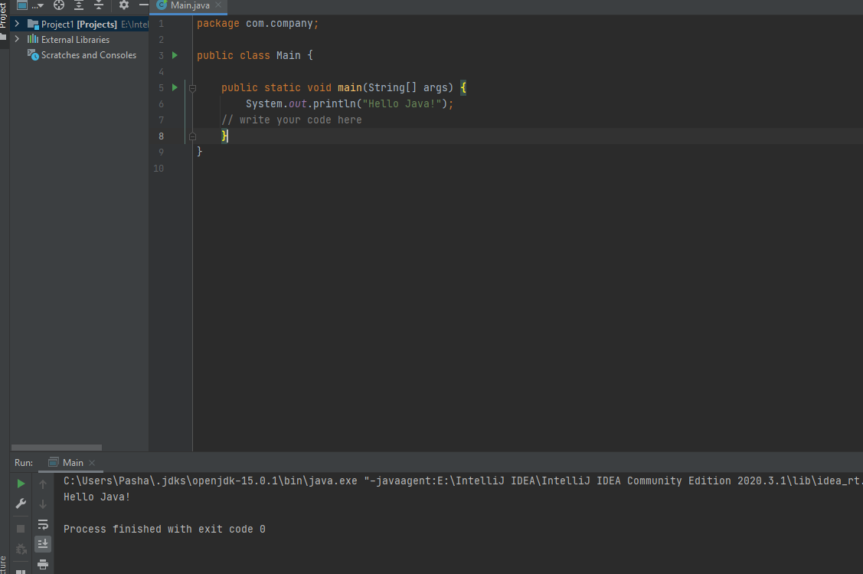

Код двух программ размещённый на странице GIT-HUB. Ссылка: <https://github.com/PavelKozolupov/SPbCT_KozolupovPavelArkadievich/tree/main/Project1> - первая программа

<https://github.com/PavelKozolupov/SPbCT_KozolupovPavelArkadievich/tree/main/Project1-2> -вторая программа